软件项目管理或者其中某项目具体的管理工作

1. 涉及到哪些基本要素和必要的特征

项目管理涉及的基本要素包括:

1. 人员：包括参与软件过程的利益相关者和团队负责人。
2. 产品：包括产品的目标和范围，考虑可选的解决方案，识别技术和管理上的限制。
3. 过程：项目团队选择一个适合于待开发软件的过程模型。
4. 项目：了解可能会出现什么问题，以便避免这些问题。

必要特征包括：

1. 不确定性：软件项目是抽象的，需求也是动态变化的。因此软件项目的管理具有不确定性
2. 独特性：不会有完全一样的项目出现。
3. 阶段性：项目的阶段性决定了项目的历时有限，具有明确的起点和终点，当实现了目标或被迫终止时项目结束，因此软件的项目管理具有一定的阶段性。
4. 如何用UML来描述这些要素和特征

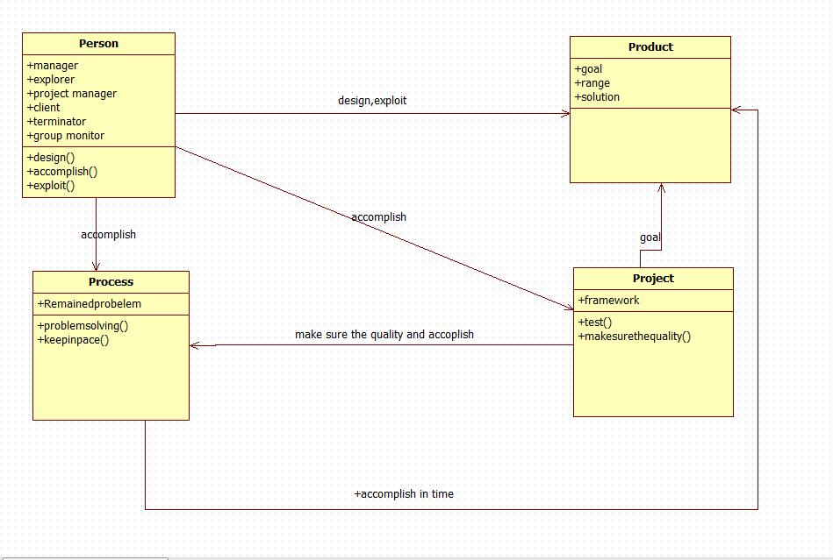

1. 通过典型的软件项目方法（实例）来说明这些要素和特征

以敏捷开发的Scrum模型为例。

人员包括：

1. 'Scrum Master'是Scrum教练和团队带头人，确保团队合理的运作Scrum，并帮助团队移除实施中的障碍；
2. 产品负责人（Product Owner），确定产品的方向和愿景，定义产品发布的内容、优先级及交付时间，为产品投资报酬率(ROI)负责；
3. 开发团队（Team），一个跨职能的小团队，人数5-9人，团队拥有交付可用软件需要的各种技能。

产品：

Scrum项目的起点是待开发系统的愿景。产品负责人根据项目目标制定出计划，该计划是一张关于功能性和非功能性需求的清单，根据该清单排列出不同优先等级并把事项分成多个建议发布组最易产出价值的事项享有最高优先级。项目一旦开始启动，该清单内容、优先等级和发布组便会不断变化-即不断变化的商业需求，以及团队将待开发事项转化为功能的速度。